Eva1 algebra

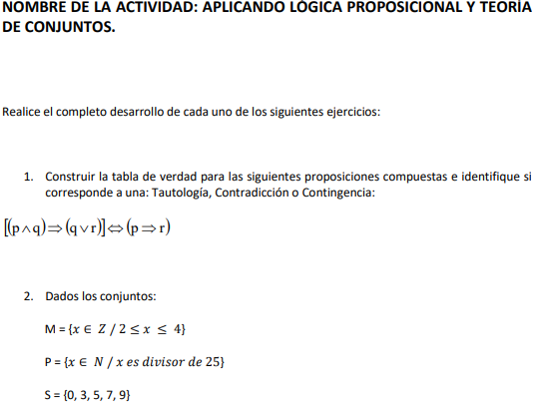

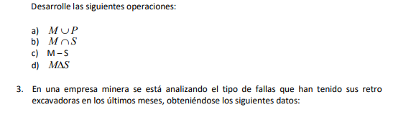

40 retro excavadoras han tenido fallas de origen mecánico

39 retro excavadoras han tenido fallos de origen electromecánico

48 han tenido otros tipos de fallos

10 retro excavadoras presentaron los 3 tipos de fallos

9 tuvieron fallos de origen mecánico y electromecánico

11 tuvieron fallos de origen mecánico y otros tipos

9 tuvieron fallos de origen electromecánico y otros tipos

Con los datos entregados:

a) Realice el Diagrama de Ven correspondiente.

b) Determine el número total de retro excavadoras que han presentado fallas.